北师大版七年级数学上册第1章《丰富的图形世界》单元测试试卷及答案（6）
一、选择题 （每小题2分，共30分）
1. 长方形的长为6厘米，宽为4厘米，若绕着它的宽旋转一周得到的圆柱的体积为（ ）立方厘米.
(A)36（B）72（C）96（D）144
2. 下面是某物体的三视图,则这个物体是( ).
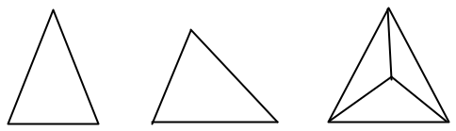
正视图 右视图 俯视图
(A)圆锥 (B)棱锥 (C)三棱锥 (D)三棱柱
3. 将长方形截去一个角，剩余几个角（ ）.
（A） 三个角 （B） 四个角 （C） 五个角 （D）不能确定
4. 下面的四个图形,能折叠成三棱柱的有( )个.
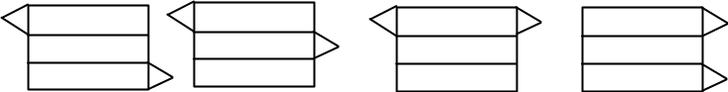
(A)1 (B)2 (C)3 (D)4
5. 下列几何体的截面是（ ）.
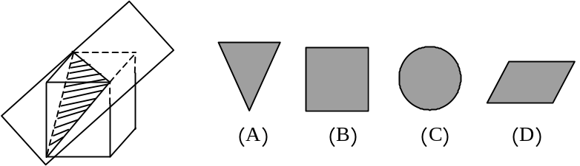
6. 从上面看下图，能看到的结果是图形（ ）.
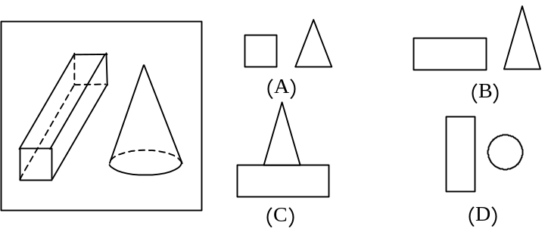
7. 下图是( )的平面展开图.
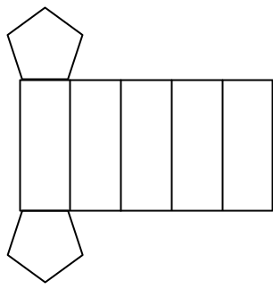
(A)六棱柱(B)五棱柱(C)四棱柱(D)五棱锥
8. 下列各图中,( )是四棱柱的侧面展开图.
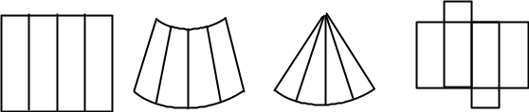
(A) (B) (C) (D)
9. 下列四个圆,哪个是左边圆锥的俯视图( ).
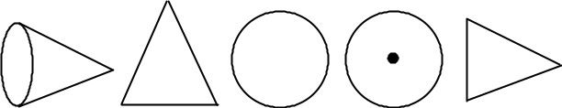
(A) (B) (C) (D)
10. 指出图中几何体截面的形状符号 ( ) 来源：http://www.bcjy123.com/tiku/
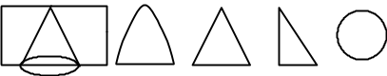
（A） （B） （C） （D）
11. 一个平面去截一只篮球，截面是（ ）．
（A）圆 （B）三角形 （C）正方形 （D）非圆的曲线
12. 下列立体图形中,_______锥体的 ( ).
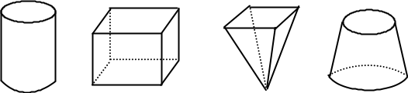
(A) (B) (C) (D)
13. 对于一个多面体来说,欧拉公式是指( ).
(A)顶点数+棱数-面数=2 (B)顶点数+面数-棱数=2
(C)棱数+面数-顶点数=2 (D)不同于ABC的结论
14. 下列图形中是正方体的展开图的是（ ）
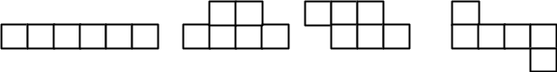
(A) （B） （C） （D）
15. 指出图中几何体截面的形状符号 ( )
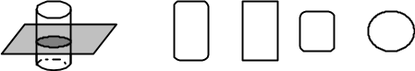
(A）（B）（C）（D）

二、填空题（每小题2分，共30分）
1. 从_____,_____和______三个不同的方向看一个物体,得到的图形称为______图.
2. 如图是一个正方体的展开图，和C面的对面是______面．
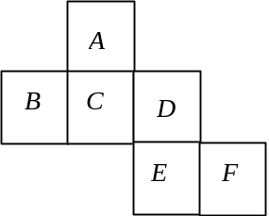
3. 一个三棱柱，它由 个三角形和 个 形围成.
4. 如图所示的圆锥，从它的前面、上面、左面三个方向看到的图形分别是 、 、 .
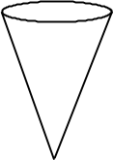
5. 竖直放置的三棱柱，用水平的平面去截，所得截面是 .
6. 柱体包括____,_____,锥体包括____,_____.
7. 圆柱是由 个底面和 个曲面所组成的，它的侧面展开图是 .
8. 一个圆柱体的侧面展开图的边为4πcm的正方形,则它的表面积为______cm2.
9. 举出主视图是圆的三个物体的例子． 来源：http://www.bcjy123.com/tiku/
10. 雨点从高空落下形成的轨迹说明了 ； 车轨快速旋转时看起来象个圆面，这说明了 ； 一枚硬币在光滑的桌面上快速旋转形成一个球，这说明了 .
11. 下列图形中是柱体的是_____(填代码即可);______是圆柱,_______是棱柱.
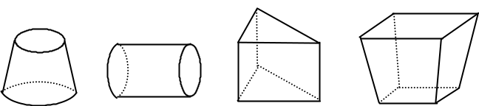
(a) (b) (c) (d)
12. 若棱柱的底面是一个8边形，则它的侧面必有_____个长方形，它一共有_____面．
13. 直接写出下列立体图形的形状.
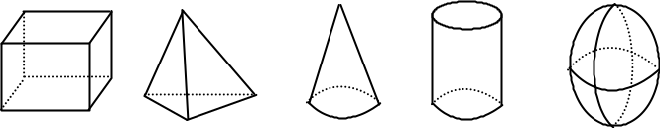
( ) ( ) ( ) ( ) ( )
14. 每一个多边形都可以分割成若干个_____形,一个n边形,至少可以将它分成____个三角形.三角,(n-2)
15. 长方体是由____个面围成的，它有_____个顶点，经过每个顶点有____条边．

三、解答题（每小题4分，共40分）
1. 如图所示是由几个小立方块所搭的几何体的俯视图，小正方形中的数字表示在该位置小立方块的个数，请画出相应几何体的主视图和左视图：
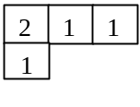

2. 用平面截一个正方体，能截出梯形截面吗？若能在图上画一画；若不能，请说明理由.
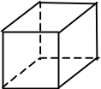

3. 用平面去截一个几何体，如果截面是正方形，你能想像出原来的几何体可能是什么吗？如果截面是圆呢？

4. 请问右图是一个什么几何体的展开图？
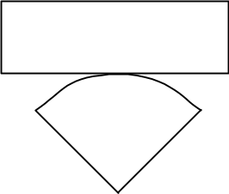
5. 在下图中,有多少个不同的四边形?此图看起来有点像什么?
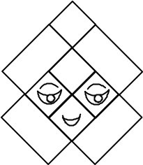
6. 下列物体与哪些立体图形类似,并说明理由.
(1)数学课本(2)易拉罐(3)金字塔(4)日光灯(5)八角亭(6)大喇叭
(7) 乒乓球(8)足球

7. 如图所示的立体图形，画出它的主视图、左视图和俯视图.
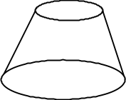
8. 画出蓝球的三视图．

9. 至少找出下列几何体的4个共同点
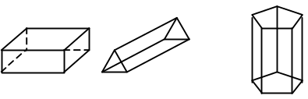

参考答案
一、选择题 （每小题2分，共30分）

1. D
2. C
3. D
4. C
5. A
6. D
7. B
8. D
9. D
10. B
11. A
12. C
13. B
14. D
15. D

二、填空题（每小题2分，共30分）
1. 正面,侧面,上面,三视
2. （F）
3. 两，三，四边
4. 等腰三角形，圆，等腰三角形
5. 三角形
6. 圆柱,棱柱,圆锥,棱锥
7. 2，1，长方形或正方形
8. 8π+16π2
9. 球，圆柱，圆锥等.
10. 点动成线，线动成面，面动成体
11. b、c;b、c
12. ( 8，10)
13. 从左到右依次填：四棱柱（或长方体），三棱柱，圆锥，圆柱，球
14. 三角,(n-2)
15. (6,8,3)

三、解答题（每小题4分，共40分）
1. 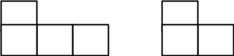
主视图 左视图
2. 解：能，如图所示即可.
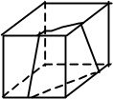
3. 可能的图形有很多，这里就不再举例了.
4. 圆锥
5. 6个不同的四边形,看起来像脸
6. (1)四棱柱(或长方体)(2)圆柱(3)棱锥(4)圆柱(5)棱锥(6)圆锥
(7)球(8)球或多面体
7. 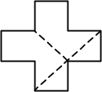
8. 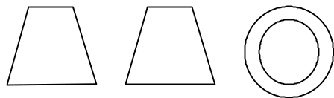
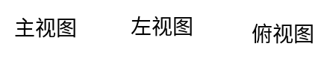
9. 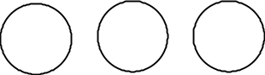
主视图 左视图 俯视图
10. (都是棱柱，侧面都是平面，侧棱互相平行，侧棱长相等)

